МИНИСТЕРСТВО СЕЛЬСКОГО ХОЗЯЙСТВА РОССИЙСКОЙ ФЕДЕРАЦИИ ФГБУ «Россельхозцентр»
Филиал ФГБУ «Россельхозцентр» по Краснодарскому краю
СИГНАЛИЗАЦИОННОЕ СООБЩЕНИЕ РОССЕЛЬХОЗЦЕНТРА
№ 38 от 24.10.2018г.
350051, Краснодарский край, г. Краснодар, ул. Рашпилевская,329
тел. (861) 224-72-31, e-mail: otdelzr23@yandex.ru
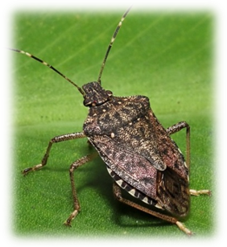
Коричнево - мраморный клоп агрессивный многоядный вредитель, питается на многих видах растений - овощных, плодовых, декоративных культурах, винограде, сое и др. Клоп выделяет через протоки жидкость с очень неприятным запахом, высасывая соки, делает проколы на листьях и плодах. В местах уколов образуются некротические пятна, через которые проникают возбудители болезней.
В осенний период клопы, отыскивая укрытия для перезимовки, проникают в жилища, хозпостройки, пасеки и др. отапливаемые и неотапливаемые помещения. В период зимовки клопы резко снижают свою активность. В этот момент наиболее эффективным является сбор насекомых.
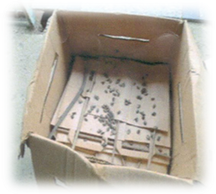
Рекомендуем: подготовить для уходящих в зимовку клопов фальшзимники, представляющие собой картонные коробки, наполненные мятыми картоном, бумагой или ветошью.
Фальшзимники устанавливают на чердаках, балконах, в сараях, гаражах, садовых домиках и др. местах, где скапливаются клопы. Необходимо проводить регулярный осмотр укрытий, сбор и уничтожение клопов (вручную, опрыскиванием, садовыми пылесосами, сжиганием).

Cпециалисты филиала ФГБУ «Россельхозцентр» по Краснодарскому краю проводят работу в области защиты растений: мониторинг посевов, определение видового состава вредителей, экономического порога вредоносности и подбор препаратов для проведения защитных мероприятий
Важно! Применение пестицидов и агрохимикатов в сельскохозяйственном производстве проводится только после предварительного обследования сельскохозяйственных угодий (посевов, производственных помещений). В соответствии с гигиеническими требованиями СанПиН 1.2.2584-10 п. 2.19.
Строго соблюдать регламент применения, правила личной гигиены и техники безопасности.

